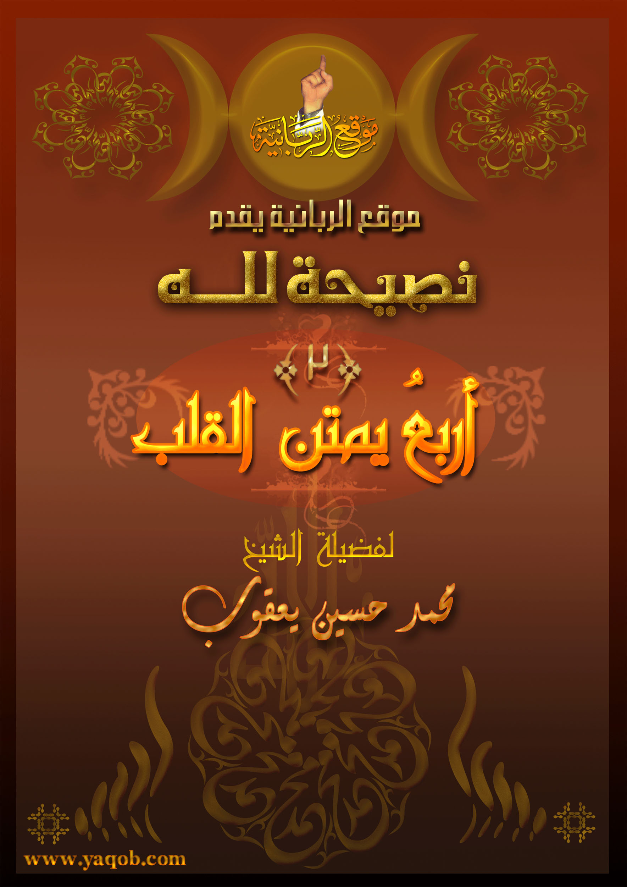

السلام عليكم و رحمة الله و بركاته

المحمود هو الله جل جلاله, والمصلّى والمسلّم عليه محمد وآله.

أنا أحبكم في الله
و...

نصيحة لله

أربعٌ يُمتن القلب

أربعٌ يُمتن القلب

- الذنب على الذنب. (اللهم أحي قلوبنا يا رب)

أربعة أسباب لموت القلب؛ أولها الذنب على الذنب, ليس بينهما توبة.

- كثرة حديث النساء وملاحاتـهن.

نعم... إنّ القلب إذا انشغل بالله لم تشغله الشهوات.

- مجالسة الأحمق, تقول له و يقول لك.

أنت تجلس مع من؟ تتكلم مع من؟ مشغول بماذا؟ أين مراد الله منك على خريطة اهتماماتك؟... أين؟

- مجالسة موتى القلب

مجالسة موتى القلب, قيل له: "ومن موتى القلب؟" قال: غني مترف غرّه ترفه, و ظالم لا يبالي بظلمه.

نصيحة لله

- أربعٌ يمتن القلب:

- الذنب على الذنب: إياك أن تذنب ذنبين متتابعين. بعد كل ذنب تب.إياك أن تذنب ذنبين متتابعين.
- كثرة حديث الناس و ملاحاتهن: الملاحاة بمعنى: نعم...لا...نعم...لا...
- الحديث مع الأحمق تقول له و يقول لك: افهم ......لن أفهم , هات.....لن أعطيك , أذهب.......لن أذهب, افعل....(ستميت قلبك يا عبد الله).
- مجالسة موتى القلب: موتى القلوب يا عبد الله؛ غني مترف غرّه ترفه, و ظالم لا يبالي بظلمه.

بقي السؤال :

هل قلبك حي؟ أم قلبك ميت؟

أحي قلبك بالتخلص من هذه الأربعة

هذه
نصيحة لله

اللهم تقبل

والسلام عليكم و رحمة الله و بركاته

